Planning d’activités des mercredis

Thème : La jungle | 10/05/23  Médiathèque | 17/05/23 | 24/05/23 | 31/05/23
Maternelle  Marion/Elodie  Sérine/Safirah  Typhaine | Matin :  -L’éléphant trop mignon  -Médiathèque  Après-midi :  -Concours de saut de grenouille  -Les crocodiles | Matin :  -Grand jeu extérieur  Après-midi :  -Le serpent  -Lion trognon | Matin :  -Tigre mimi  -Cadeau fête des mères  Après-midi :  -Construction de Kapla  -Jeu : Le Béret | Matin :  -Boom  Après-midi :  -Singe rigolo  -Jonglage
Primaire  Jacinta/Nolween | Matin :  -L’éléphant  -Tigre en 3 D  Après-midi :  -Jeu : Accroche-décroche  -Médiathèque | Matin :  -Le lion  -Mosaïque de la jungle  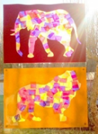  Après-midi :  -Jeu : Jungle speed  -Jeu : Super banane | Matin :  -Zèbres rigolo  -Lézard  Après-midi :  -Grand jeu extérieur | Matin :  -Le serpent  -Pince croco  Après-midi :  -La mygale  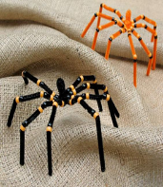  -Jeu : La rivière aux crocodiles

